FENÔMENOS ÓPTICOS 8
elaborada por Johann Portscheler
Período 04

Espelhos planos
Espelhos planos são superfícies planas, polidas e sem curvatura, capazes de promover a reflexão regular da luz. Quando os raios de luz são refletidos por espelhos planos, o ângulo dos raios refletidos é igual ao ângulo dos raios incidentes, além disso, os raios incidentes e refletidos encontram-se no mesmo plano.
Formação de imagens por espelhos planos
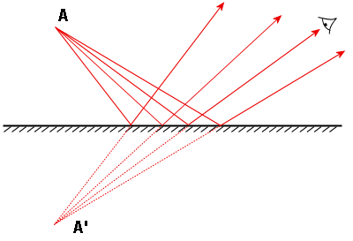
Quando dois ou mais raios de luz refletidos cruzam-se, ocorre a formação de imagens. No caso dos espelhos planos, os raios de luz refletidos não se cruzam, em vez disso, são os seus prolongamentos que se cruzam para formar imagens. Os prolongamentos dos raios de luz refletidos, como os ilustrados na imagem seguinte, cruzam-se “atrás” do espelho, em uma distância igual àquela em que o objeto da imagem encontra-se e com o mesmo tamanho.
Nos espelhos planos, as imagens são formadas por prolongamentos de raios refletidos. Para que possamos enxergar o nosso reflexo em alguma superfície refletiva, esta deve promover a reflexão regular da luz, ou seja, refletir raios de luz com ângulo igual ao ângulo incidente. Além disso, também é necessário que os raios incidente e refletido estejam contidos no mesmo plano.
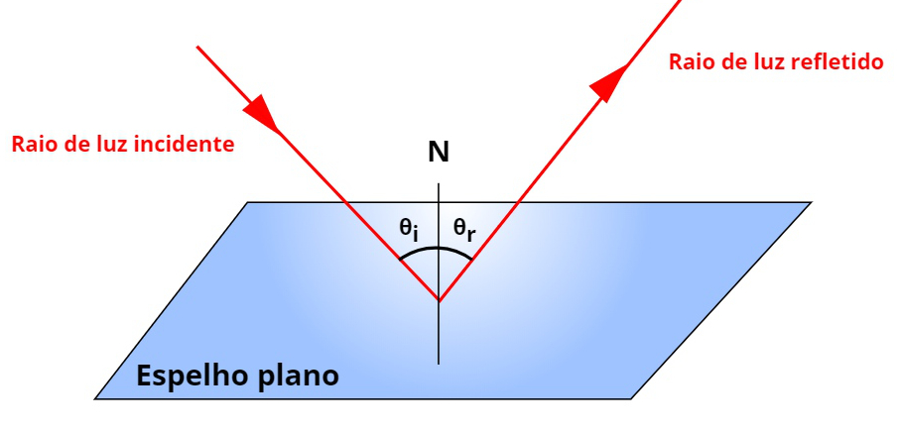
Quase todas as superfícies refletem a luz, as paredes brancas, por exemplo, são capazes de fazê-lo, no entanto, de maneira difusa. Em razão disso, é possível enxergá-las, entretanto, não podemos enxergar o nosso reflexo, uma vez que os raios de luz refletidos não apresentam ângulos iguais aos dos raios incidentes. A figura seguinte traz um esquema mostrando a diferença entre uma reflexão regular e uma reflexão difusa, observe:
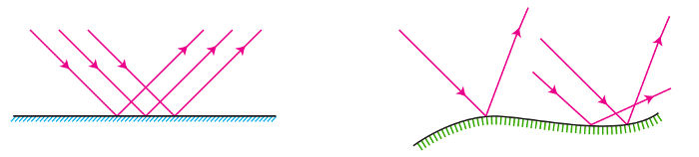
Imagens como as que são formadas nos espelhos planos são chamadas de imagens virtuais. Entre suas principais características encontram-se estas: são formadas pelo cruzamento de prolongamentos dos raios de luz, portanto, são formadas atrás do espelho; são sempre diretas, ou seja, apresentam a mesma orientação vertical que os seus objetos; além disso, por serem virtuais, não podem ser projetadas sobre algum anteparo, diferentemente das imagens reais, que podem ser projetadas.

MUNDO EDUCAÇÃO. Espelhos planos. Disponível em: <https://mundoeducacao.uol.com.br/fisica/espelhos-planos.htm>. Acesso em: 14/11/2020.

* * *
Proposta
1. Explique, com suas palavras, como compreende a formação de imagens em espelhos planos.
Resposta:
(escreva aqui sua resposta)

2. Se todos os objetos que podemos ver, são vistos apenas porque a luz refletida neles atinge nossos olhos, por que não vemos nossa imagem refletida neles como em espelhos?
Resposta:
(escreva aqui sua resposta)

